VJEŽBA 2, 20.10.2008.

Vježba br. 1 – pretraživanje www-a

- dvoklikom na radnoj površini otvorite Internet explorer (Web preglednik)

- odabirom nekoliko različitih pretraživača (tražilica) pronađite pojam “umjetnost u Hrvatskoj” ( tražilice su navedene su pod slijedećom točkom)

- usporedite razlike u broju pronađenih stranica između pojedinih pretraživača
Podsjetimo se, pretraživači (tražilice) su:
  - Alta Vista (www.altavista.com)
  - eXcite (www.excite.com)
  - Lycos (www.lycos.com)
  - Yahoo ( www.yahoo.com)
  - Google (www.google.com)

- zatvorite Internet explorer

Vježba br. 2 – pretraživanje www-a

- dvoklikom na radnoj površini otvorite Internet explorer
otvorite stranicu http://www.tportal.hr/imenik/
- pronađite svoj telefonski broj unošenjem podataka o vlasniku telefona
- u prikazu rezultata traženja telefonskog broja kliknuti na naziv ulice da bi se otvorila karta naselja sa pozicijom vaše adrese (prije toga podesite po želji "zoom" – uvećanje dijela karte)
- spremiti kartu kao sliku u vašu radnu mapu
- zatvorite Internet explorer

Vježba br. 3 – spremanje sadržaja web stranice

- dvoklikom na radnoj površini otvorite Internet explorer
- odaberite tražilicu www.google.com i odaberite pretraživanje slika
- pretražite slike za pojam "Michelangelo Buonarotti"
- spremite po želji desetak slika u vašu radnu mapu; slike spremite svaku posebno pod imenima mb1, mb2, ... do mb3
- kliknite na jednu od slika u rezultatu pretraživanja i i otvorite web stranicu na kojoj se slika nalazi
- spremite stranicu kao web archive na čvrsti disk u mapu My
documents pod imenom Michelangelo
- odaberite (označite) dio teksta na aktivnoj stranici
- otvorite novi Word dokument
- kopirajte označeni dio teksta sa web stranice i zalijepite ga u Word dokument
- kopirajte sa iste web stranice sliku po želji i zalijepite je u Word dokument
- umetnite u isti Word dokument sliku iz vaše mape koja prikazuje vaše mjesto stanovanja (rezultat vježbe 2)
- zatvorite Internet explorer
- spremite u svoju radnu mapu dokument u Wordu pod imenom michelangelo
- zatvorite Word

Vježba br. 4 – podešavanje Home (početne) stranice

- dvoklikom na radnoj površini otvorite Internet explorer
- za početnu ( home ) stranicu odaberite http://www.iskon.hr
- zatvorite Internet explorer
- dvoklikom na radnoj površini otvorite Internet explorer
- provjerite da li se kao početna stranica otvorila http://www.iskon.hr
- promijenite početnu ( home ) stranicu u http://www.google.hr
- zatvorite Internet explorer

Vježba br. 5 – pretraživanje www-a

- dvoklikom na radnoj površini otvorite Internet explorer
- odabirom pretraživača Google pronađite informacije o umjetničkim izložbama u Rijeci za slijedeći tjedan ( kratka pomoć – ključne riječi “umjetničke izložbe” i “Rijeka”
- zanimljive web stranice dodajte u Favorite
- zatvorite Internet explorer

Vježba br. 6 – traženje informacija na Internetu

- dvoklikom na radnoj površini otvorite Internet explorer
- pronađite informacije o tome što se u izložbenom prostoru Galerije Trag Kluba Palach, događa od 17.listopada - 24. listopada
- pronađite informacije o kulturnom događaju u Rijeci u Hrvatskom domu na Sušaku, 28. listopada 2008., utorak u 18:00 sati
- zalijepite adresu stranice (http...) sa traženom informacijom u novi Word dokument. Word dokument spremite pod imenom novosti.doc u svoju radnu mapu
- kopirajte sa pronađenih stranica informacije o događanjima i zalijepite odabrani tekst u isti Word dokument iznad adrese stranice koju ste prethodno zalijepili
- spremite i zatvorite Word dokument
- zatvorite Internet explorer

Vježba br. 7 – Korištenje e-mail usluge na webu (webmail)

1. zadatak:

- Otvorite web stranicu s adresom: http://freemail.net.hr/

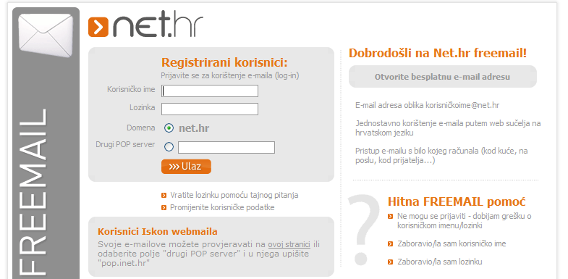

- Klikni na "Otvorite besplatnu e-mail adresu". Prema uputama popunite tražene podatke i izvršite prijavu.
- Pošaljite mi mail na sljedeći način:
  - Odaberi "Nova poruka"
  - U polje "Prima (To)" upišite: majamatetic@net.hr
(ovaj mail koristim samo za vježbe, inače mi se javljajte na službeni mail)
  - Kao tekst poruke upišite: Ovo je moja prva e-mail poruka.
  - Za Naslov(Subject) upišite: Prva poruka
  - Klikni na "Pošalji"
  - Nakon slanja klikni na "Povratak"
  - Provjerite da li sam primila vašu poruku.

2. zadatak:

- Nakon što dobijete potvrdu da sam vam odgovorila na poruku, provjerite novu poštu klikom na "provjera pošte".
- Otvorite mapu "Pristigla pošta"
- Poruka se otvara klikom na naslov poruke.
- U Postavkama postavite u korisničkim detaljima prikaz vašeg imena na ime i prezime, npr. Ivo Ivić da bi se primatelju ispisalo puno ime i prezime neovisno o korisničkom imenu.
- Pošaljite poruku samom sebi.
- Pošaljite poruku svojim kolegama. Prethodno ih pitajte za adresu.
- Provjerite novopristiglu poštu.

- zadatak:
  - Kreiraj novu mapu VJEZBE (klikni na "uredi" – kraj mape, upiši ime nove mape i klikni na "kreiraj")
  - Premjesti u novu mapu jednu poruku iz mape Pristigla pošta (označi je i premjesti).
  - Kada ste završili sa radom odlogirajte se sa "završi".

Dodatne upute možete naći na stranici:
http://freemail.net.hr/faq.html#freemail
i
preko pomoći na dnu stranice na kojoj čitate i šaljete poštu.

